demoR15

Gène X94991
library(ape) # chargement de la librairie
geneX <- read.GenBank("X94991.1",as.character=TRUE) # lecture du gène demandé
cnt <- table(geneX) # comptages par type de nucléotide
print( cnt ) # affichage
## geneX
## a c g t
## 410 789 573 394
print( cnt ) # affichage
## geneX
## a c g t
## 410 789 573 394

Histogramme des fréquences
## Nucléotides Comptages Proportions Pourcentages
## 1 a 410 0.1892890 18.9 %
## 2 c 789 0.3642659 36.4 %
## 3 g 573 0.2645429 26.5 %
## 4 t 394 0.1819021 18.2 %
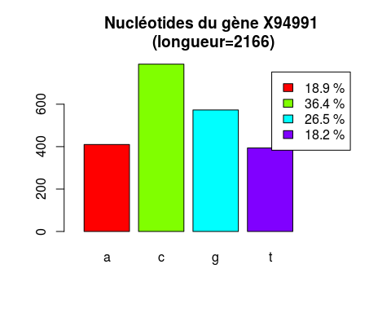 # Avec les fonctions (gH)
##
##
## (gH) version 5.17
##
## fonctions d'aides : lit() fqt() fql() ic() fapprox() chi2() fcomp() datagh()
## taper aide() pour revoir cette liste
# réalisation du chi-deux et explications en français
# il s'agit ici du chi-deux d'adéquation à une distribution théorique
# (de même effectif global) soit ici la loi uniforme discrète,
# autrement dit, la loi sous hypothèse d'équirépartition
chi2Adeq(vth=rep(length(geneX[[1]])/4,4),vobs=tap,graph=TRUE)
##
## CALCUL DU CHI-DEUX D'ADEQUATION
##
## Valeurs théoriques 541.5 541.5 541.5 541.5
## Valeurs observées 410 789 573 394
## Valeur du chi-deux 187.0674
##
## Chi-deux max (table) à 5 % 7.814728 pour 3 degrés de liberté ; p-value 2.62465e-40
##
## décision : au seuil de 5 % on peut rejeter l'hypothèse
## que les données observées correspondent aux valeurs théoriques.
